中期信息

行情客户端
主框架和绘图模块
概要设计说明书
（第二期）

文件状态：  ☑ 草稿  ◻ 正式发布  ◻ 正在修改 | 文件标识：
文件状态：  ☑ 草稿  ◻ 正式发布  ◻ 正在修改 | 当前版本： | V0.1.0.1
文件状态：  ☑ 草稿  ◻ 正式发布  ◻ 正在修改 | 作 者： | 蔡国森
文件状态：  ☑ 草稿  ◻ 正式发布  ◻ 正在修改 | 完成日期：
文件状态：  ☑ 草稿  ◻ 正式发布  ◻ 正在修改 | 审 定：

一 需求概述 2
二 K线模块技术指标 2
1》MA: 3
2》BOLL 3
三 量能模块技术指标开发 4
1》VOL 4
四 技术指标模块的开发 4
1》KDJ 5
2》MACD 5
3》UOS 5
4》DMI 7
5》PSY 7
6》BIAS 8
7》ROC 8

一 需求概述
该期开发主要的目的是给行情客户端增加技术分析指标。
- k线模块增加技术指标
- 量能模块增加技术指标
3》增加单独的技术指标模块
对以上三个模块增加技术指标有以下10种：
MA,BOLL,VOL,KDJ,MACD,UOS,DMI,PSY,BIAS,ROC.
4》各种技术指标还需要兼容分周期k线，量能以及技术指标模块

二 K线模块技术指标
包括k线技术的兼容画法，数值画法，MA，boll技术指标的算法;MA指标调整参数对话框开发，BOLL指标调整参数对话框开发

1》MA:
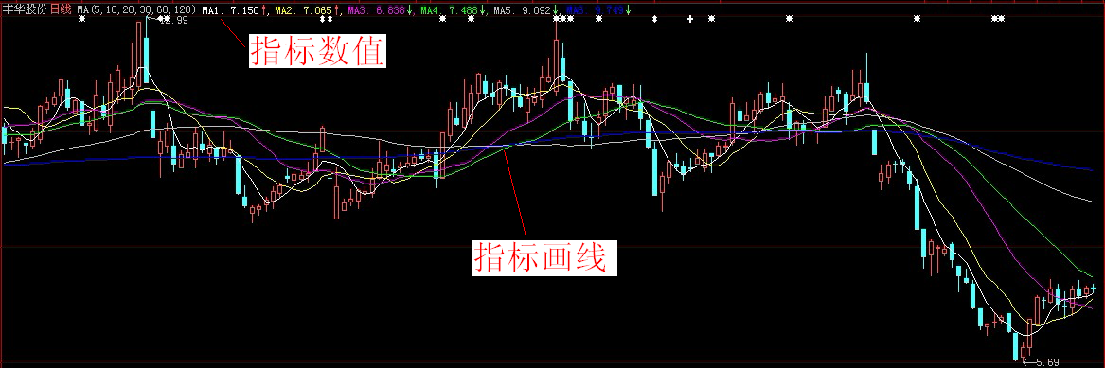
MA动态设置：
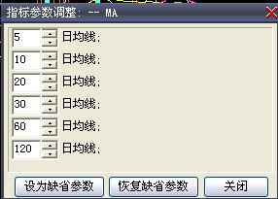

2》BOLL
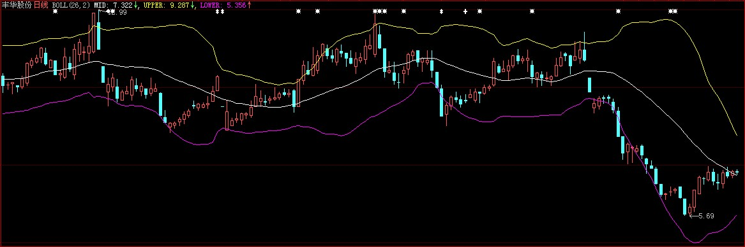
BOLL动态设置：
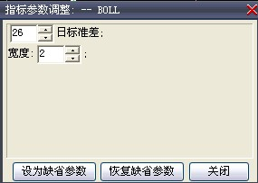

三 量能模块技术指标开发
包括量能技术指标的兼容画法，数值画法，VOL技术指标的算法，VOL指标调整参数对话框开发

1》VOL
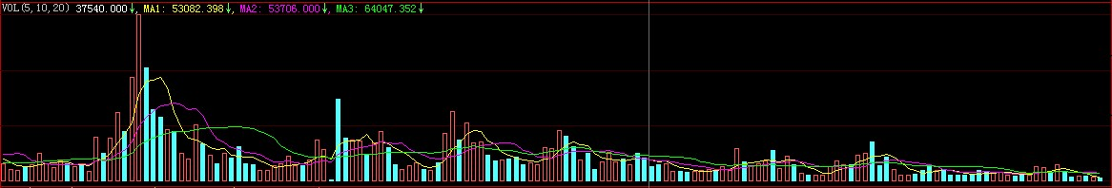
VOL动态设置
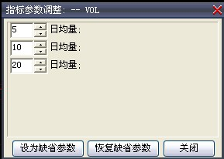

四 技术指标模块的开发
1>目前技术指标模块还没有开发，需要重新开发。兼容各种技术指标的画法，还需对一些技术指标做特殊画法，比如MACD有红柱，蓝柱。
2>技术指标算法开发，MACD， RSI， KDJ， DMA
KDJ,MACD,UOS,DMI,PSY,BIAS,ROC.
3>各种指标指标调整参数对话框的开发

1》KDJ
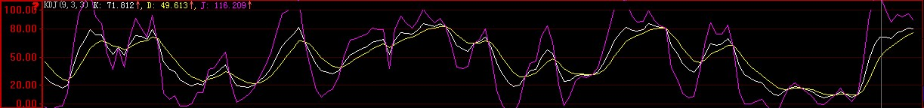
KDJ指标参数调整
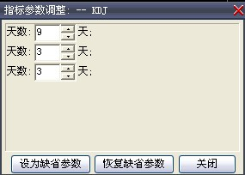

2》MACD
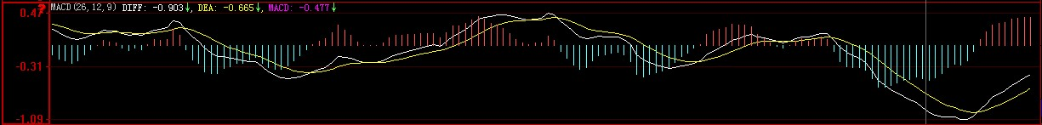
MACD参数调整对话框
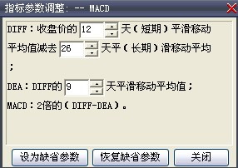

3》UOS
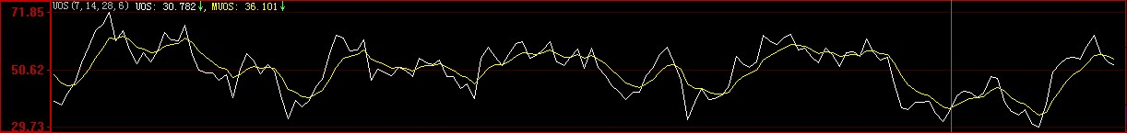
UOS参数调整
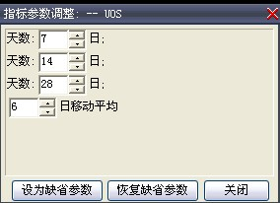

4》DMI
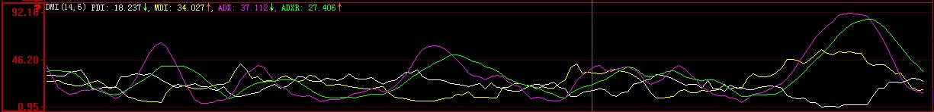
DMI参数调整
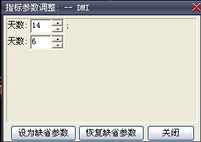

5》PSY
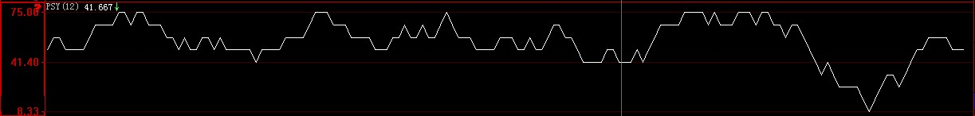
PSY参数调整
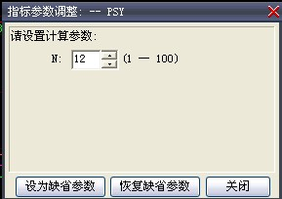

6》BIAS
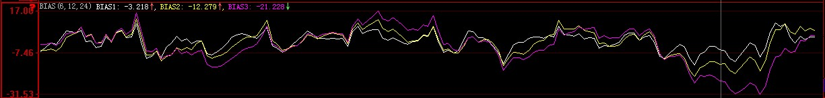
BIAS参数调整
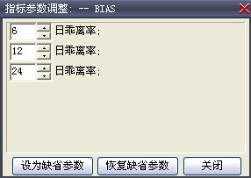

7》ROC
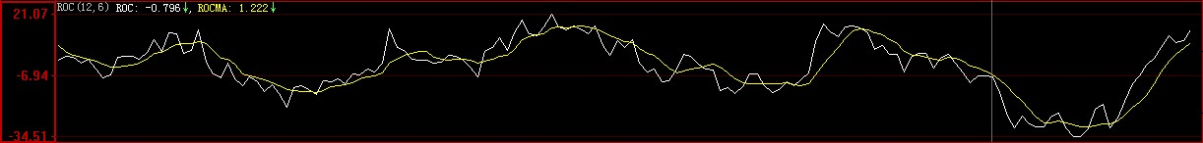
ROC参数调整
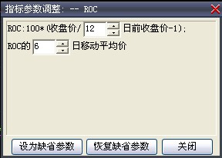

五 集成到目前交易软件上的问题
目前的交易软件放k线和量能已经显得高度不够，如果增加技术指标一栏，那么高度更显不足。（我暂时没有什么好的想法，这个有好的想法可以反馈给我）
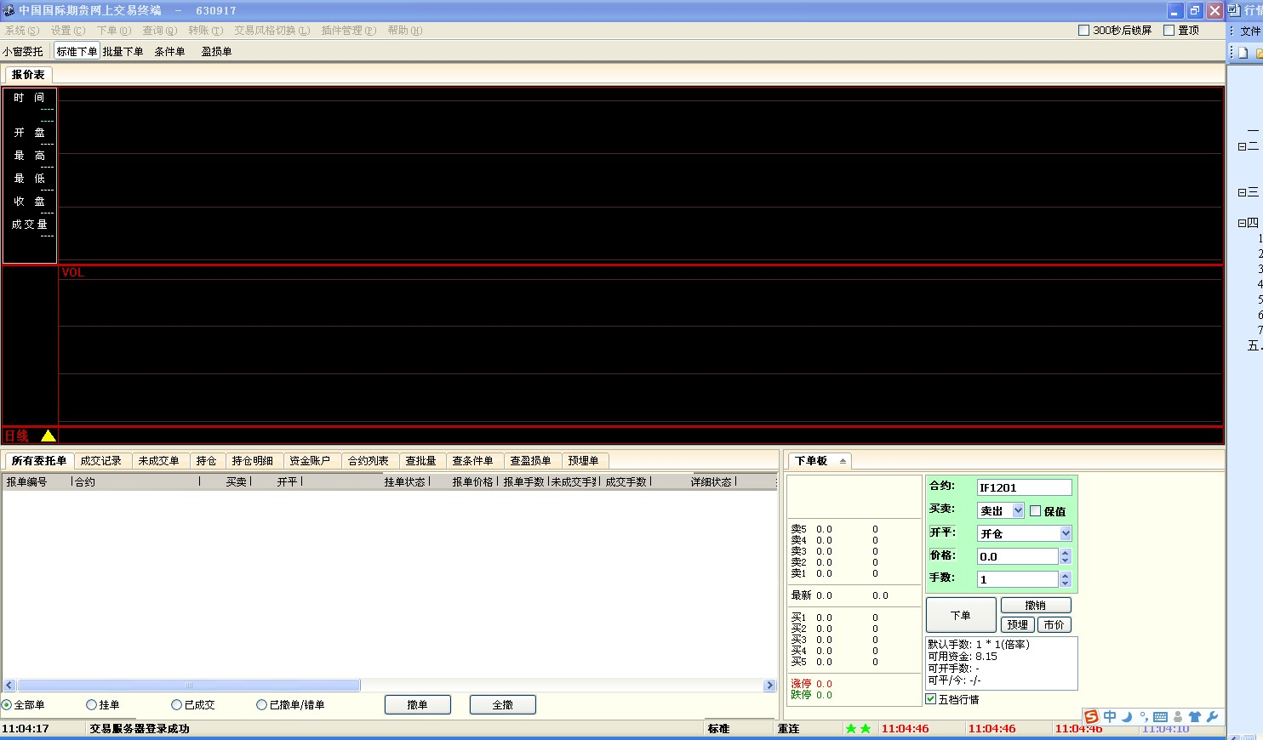

QA参考意见：
- 指标方面，重点实现均值（包括实时图和K线图）。
- 其次建议实现KDJ,MACD等常用指标。（最好请向专员调研，询问哪些指标常用且重要）
- 针对第五个集成问题。我的建议是，由数字行情切换到图行情时，将图行情窗口单独出来最大化显示，原有的系统变为小窗委托模式，只负责下单。关闭任意窗口或是切换回数字行情时恢复为原有系统显示。图行情窗口关闭。因为图行情窗口要显示的东西其实很多，而且绝大部分软件都是全屏只显示图行情的内容，如果像现在的只在报价表模块内显示，会不符合用户的习惯，也不方便显示更多内容指标。
- 建议增加右侧的分时成交的数据，包括时间、价格、方向、成交手数，
- 建议增加右侧的买一、卖一等信息
- 建议增加右侧合约的具体信息，详情可参看下图
- 